**Guía de actividades.**

**NM4**

**“Los medios de comunicación”**

**Fecha:**

**Nombre del estudiante:**

**Puntaje total: 20 Puntaje obtenido:**

**Instrucciones:**

* **Leer la guía con atención**
* **Tus respuestas deben estar escritas con letra clara**

**Objetivos de aprendizaje:**

**OA 6:** Evaluar oportunidades y riesgos de los medios masivos de comunicación y del uso de las nuevas tecnologías de la información en el marco de una sociedad democrática, reflexionando personal y grupalmente sobre sus implicancias en la participación ciudadana y en el resguardo de la vida privada.

1. **Conteste las siguientes preguntas (6pts).**
2. ¿Cuál es la importancia de los medios de comunicación masivos en la construcción de una sociedad más democrática?
3. ¿Cómo crees que debe actuar la ciudadanía, desde el punto de vista ético, ante la información que nos entregan los medios de comunicación masivos y las nuevas tecnologías de la información?

1. ¿Qué crees que sucede cuando la libertad de prensa se ve amenazada?
2. **Observa la siguiente caricatura y responde las preguntas que se proponen (4pts).**



1. ¿Qué busca expresar esta imagen?

1. Estos últimos meses han sido bastante acontecidos para el país, puesto que primero fuimos testigos del estallido social ocurrido en octubre de 2019 y después vino la actual pandemia que aún se está viviendo. En ese sentido ¿Cuál crees que ha sido la función de los medios de comunicación, primero en el estallido social y en la actualidad por el Covid-19?

1. **Lee el siguiente texto y responde las siguientes preguntas (4pts):**

**Texto:**

“En el momento en que no tengamos libertad de prensa, cualquier cosa puede suceder. Lo que hace posible un gobierno totalitario o dictatorial es que la gente no es informada. ¿Cómo puedes tener una opinión si no estás informado? Si todos te mienten, la consecuencia no es que creas las mentiras, sino que nadie cree nada ya. Esto es porque las mentiras, por su propia naturaleza, tienen que ser cambiadas, y un gobierno mentiroso ha constantemente reescrito su propia historia”.

Fuente: Hannah Arendt, Entrevista en 1974 al New York Review of Books.

1. ¿Por qué es importante resguardar la libertad de expresión y la libertad de prensa en una sociedad democrática?
2. **Lee la siguiente noticia y responde las siguientes preguntas (6pts).**

**Los Fake News**

Lidiar con las **fake news** es uno de los retos tecnológicos del siglo XXI. Las redes sociales actúan como canal de difusión de estas noticias emitidas expresamente. Por tanto, el asunto es muy difícil de controlar. “Hemos bajado la barrera de entrada de publicación. Cualquiera lo puede hacer y lanzar estrategias basadas en viralización y marketing”, analiza el profesor de la IE Business School **Enrique Dans**.

Las fake news, estas noticias falsas publicadas a conciencia, aparecen con motivos claro en la mayoría de los casos: **desestabilización**, **influencia** y **monetización**. Casualmente, la difusión de estos artículos fraudulentos se dispara ante la proximidad de unos comicios. Así ocurrió en las últimas elecciones de EEUU, que ganó **Donald Trump**.

**Impacto en las elecciones**

Existen estudios (como *Social Media and Fake News in the 2016 Election*, de 2017) que cuestionan la influencia de las *fake news* en los resultados electorales. Calumnia, que algo queda. De hecho, una amplia parte de la población mundial opina que los artículos falsos han alterado las decisiones de los votantes recientemente. Del mismo modo, los ciudadanos otorgan a las redes sociales menor credibilidad que a otras plataformas de información.

Es curioso. Durante la campaña electoral de EEUU, las noticias falsas tuvieron más interacciones (comparticiones, reacciones y comentarios) en Facebook que las verdaderas. Este dato lo refuerza Buzzfeed con un análisis más preciso: de los 22 millones de interacciones que generaron las *fake news* en 2016, la mitad tenía que ver con la batalla final entre Trump y **Hillary Clinton**. Unos ejemplos:

**Fake news 1.** Octubre de 2016. Aparece una información sobre el hallazgo de miles de votos fraudulentos a favor de Clinton en un almacén de Ohio. Estaban en urnas selladas y se contaron junto con los legales. Una de las webs que difundió la noticia logró 6,1 millones de lectores, según explica Crowdtangle y recoge la CNN.

**Fake news 2.** Noviembre de 2016. El papa Francisco apoya la candidatura de Trump. La noticia corrió como la pólvora y alcanzó un millón de interacciones en Facebook. El input salió de la web satírica *WTOE 5*. Los grandes medios no lo recogieron.

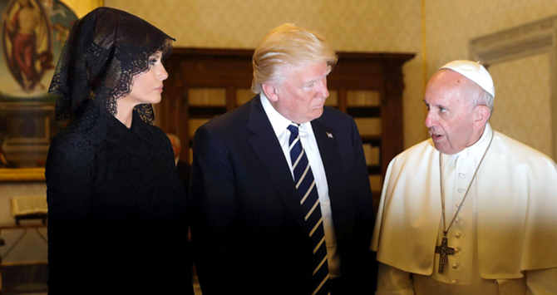

El papa Francisco recibe al presidente de EEUU, Donald Trump, y a su esposa, Melania / EFE

**Fake news 3**. Febrero de 2016. *Tmzhiphop.com*: Trump ofrecerá billetes de avión gratis de ida a África y México para quienes quieran abandonar EEUU. En Facebook, 800.000 impactos. Era falso.

1. ¿Qué problema generan los Fake News?
2. ¿Por qué los Fake News pueden suponer un riesgo para la democracia?
3. ¿Cómo crees que la sociedad podría evitar caer en los Fake News?